FICHE INSCRIPTIONS

REPAS COUSCOUS
15 € / PERSONNE

( limité 35 personnes )
( si moins de 25 le repas sera annulé )
OUVERT AUX CONJOINTS

MARDI 21 FÉVRIER 2023
SALLE DU MAS ROME 19 H 30

NOM PRENOM :

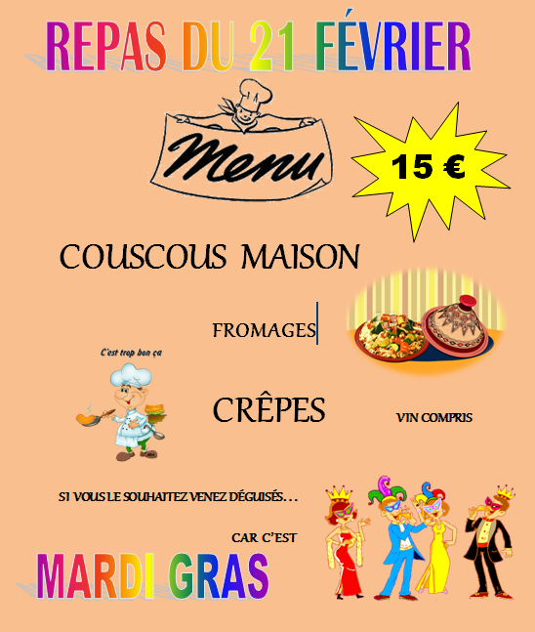

NOMBRE DE REPAS :

Fiche inscriptions à renvoyer avant le 12 Février à :

par mail à : dlaurence2@aol.com

INSCRIPTION POSSIBLE PAR TEL OU SMS OU DIRECTEMENT SUR LE SITE

